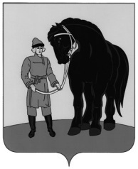

АДМИНИСТРАЦИЯ ГАВРИЛОВО-ПОСАДСКОГО

МУНИЦИПАЛЬНОГО РАЙОНА ИВАНОВСКОЙ ОБЛАСТИ

**ПОСТАНОВЛЕНИЕ**

от 04.06.2018 № 295-п

**Об отмене некоторых постановлений администрации Гаврилово-Посадского муниципального района**

Рассмотрев протест прокуратуры Гаврилово-Посадского района от 25.05.2018 № 02-29-2018 в соответствии с Уставом Гаврилово-Посадского муниципального района, Администрация Гаврилово - Посадского муниципального района **п о с т а н о в л я е т**:

1. Отменить постановления администрации Гаврилово-Посадского муниципального района:

-от 13.09.2012 № 357-п «Об утверждении административного регламента осуществления муниципального контроля»;

-от 09.11.2012 № 438-п «О внесении изменений в постановление администрации Гаврилово-Посадского муниципального района от 13.09.2012 № 357-п».

2. Опубликовать настоящее постановление в сборнике «Вестник Гаврилово-Посадского муниципального района» и разместить на официальном сайте Гаврилово-Посадского муниципального района.

3.Настоящее постановление вступает в силу со дня официального опубликования.

**Глава Гаврилово-Посадского**

**муниципального района В.Ю. Лаптев**